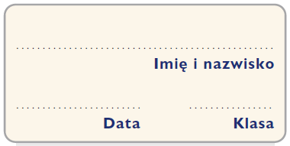
Karta pracy do filmu
Początki państwa
polskiego
1
Napisz, kogo dotyczą fragmenty historii opowiedzianej w filmie.
Postanowił zbudować w tym miejscu gród, który nazwał później Gnieznem.

Opis dotyczy ………………………… .
Znacznie rozszerzył on granice państwa. Ożenił się z czeską księżniczką
Dobrawą i przyjął chrzest.

Opis dotyczy ………………………… .
2
Dopisz do podanych dat odpowiednie wydarzenia.
966 rok – ………………………………………………………………………………….……
997 rok – ……………………………………………………………………………………….
1000 rok – ……………………………………………………………………………...………
3
Uzupełnij tekst wyrażeniami z ramki.
ludność służebna, książę, chłopi, wojowie

Państwem Polan władał .............................. . Jego straż przyboczną tworzyli .......................... . Czuwali oni również nad bezpieczeństwem w państwie. Najliczniejszą grupę społeczną stanowili ............................, którzy zajmowali się rolnictwem i hodowlą. Z obowiązku płacenia danin zwolniona była ………………………. ……………………… . W zamian dostarczała ona określone towary lub zwierzęta na dwór książęcy.
4
Uzupełnij wyznaczone miejsca nazwami narzędzi używanych przez Słowian lub opisami czynności, do których były one wykorzystywane.

radło – …………………………………………………………………………………………..
………………… – służyły do mielenia ziaren zbóż na mąkę lub kaszę
sierp – ………………………………….……………………………………..…………………

